УДК 541.14

ОПТИЧЕСКИЕ СВОЙСТВА ГЕТЕРОСИСТЕМЫ ВИСМУТ – ОКСИД ВИСМУТА (III) В ПРОЦЕССЕ ОБЛУЧЕНИЯ

¹В.Э. Суровая, ²Л.Н. Бугерко, ²Э.П. Суровой
¹Кузбасский государственный технический университет, г. Кемерово, Россия
²Кемеровский государственный университет, г. Кемерово, Россия

Аннотация: В результате исследований оптических свойств наноразменых пленок висмута толщиной (d = 3 – 55 нм), нанесенных на подложки из стекла (ГОСТ 9284 – 59), до, в процессе и после облучения светом λ = 360 нм интенсивностью (I = 1,8·10¹⁵ – 7,0·10¹⁵ квант·см⁻²·с⁻¹) установлено, что наряду с уменьшением в интервале λ = 320 – 1100 нм и увеличением в диапазоне λ = 300 – 320 нм значений оптической плотности образца формируется спектр поглощения нового вещества. Оцененная оптическая ширина запрещенной зоны образующегося вещества, составляет Е ≈ 3,2 эВ, удовлетворительно совпадает с шириной запрещенной зоны оксида висмута (III). Кинетические кривые степени фотохимического превращения пленок висмута удовлетворительно описываются в рамках линейного, обратного логарифмического, кубического и логарифмического законов. Измерена контактная разность потенциалов для пленок Bi, Bi₂O₃ и фото-ЭДС систем Bi – Bi₂O₃. Построена диаграмма энергетических зон систем Bi – Bi₂O₃.
Ключевые слова: наноразмерные пленки висмута, фотостимулированное окисление, оксид висмута (III).

Образцы для исследований готовили методом термического испарения в вакууме (2∙10⁻³ Па) путем нанесения тонких (3 – 55 нм) пленок висмута на подложки из стекла, используя вакуумный универсальный пост «ВУП-5М» [1 – 6]. Подложками служили стекла от фотопластинок (ГОСТ 9284 – 59), которые подвергали предварительной обработке в концентрированной азотной кислоте, в растворе дихромата калия в концентрированной серной кислоте, в кипящей мыльной воде, промывали в дистиллированной воде и сушили [1 – 6]. Обработанные подложки оптически прозрачны в диапазоне 300 – 1100 нм. Толщину пленок висмута и оксида висмута определяли спектрофотометрическим (спектрофотометр «Shimadzu UV-1700»), микроскопическим (интерференционный микроскоп «МИИ-4»), гравиметрическим (кварцевый резонатор) методами. Образцы экспонировали при температуре 293 К в атмосферных условиях. Источниками света служили ртутная (ДРТ-250) и ксеноновая (ДКсШ-1000) лампы. Для выделения требуемого участка спектра применяли монохроматор МСД-1 и набор светофильтров. Актинометрию источников света проводили с помощью радиационного термоэлемента РТ-0589. Регистрацию эффектов до и после световой обработки образцов осуществляли гравиметрическим и спектрофотометрическим методами. Измерения фото-ЭДС (U_{Ф}) проводили в вакууме (1∙10⁻⁵ Па) на установке, включающей электрометрический вольтметр В7-30 либо электрометр ТR-1501 [5]. Контактную разность потенциалов (КРП) между образцами висмута, оксида висмута (III) и электродом сравнения из платины измеряли в интервале давлений (Р = 1,3∙10⁵ – 1∙10⁻⁵ Па), используя модифицированный метод Кельвина [6]
При анализе оптических свойств наноразмерных пленок висмута, до, в процессе и после облучения светом, было установлено, что спектры поглощения и отражения, масса образов зависят от первоначальной толщины пленок висмута и интенсивности облучения. При λ = 320 нм наблюдается изобестическая точка. Наряду с уменьшением в интервале λ = 320 – 1100 нм и увеличением в интервале λ ≤ 320 нм оптической плотности образца формируется спектр поглощения нового вещества. Оцененная по длинноволновому порогу поглощения, который находится при λ ≈ 387 нм, оптическая ширина запрещенной зоны образующегося вещества составляет Е ≈ 3,2 эВ. Полученное значение ширины запрещенной зоны вещества удовлетворительно совпадает с шириной запрещенной зоны Bi₂O₃ [1, 7].
На рис. 1 представлены спектры поглощения пленок висмута толщиной d = 26 нм до и после облучения светом λ = 360 нм.
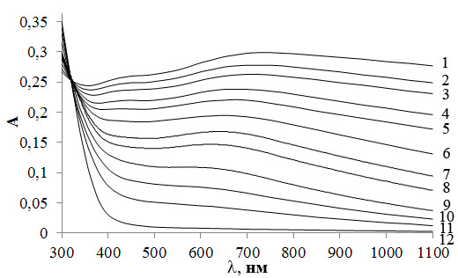
Рис. 1 Спектры поглощения пленки висмута толщиной 26 нм до (1) и после облучения светом λ = 360 нм и интенсивности I = 7·10¹⁵ квант·см⁻²·с⁻¹ в течение: 2 – 9 мин, 3 – 15 мин, 4 – 30 мин, 5 – 40 мин, 6 – 60 мин,
7 – 85 мин, 8 – 100 мин, 9 – 160 мин, 10 – 185 мин, 11 – 230 мин, 12 – 370 мин.

При увеличении толщины пленок висмута (при постоянной интенсивности падающего света) наблюдается последовательное уменьшение эффектов изменения оптической плотности образцов во всем исследованном спектральном диапазоне. По мере увеличения интенсивности падающего света (при одинаковой исходной толщине пленок висмута) наблюдается возрастание эффектов изменения оптической плотности.
Для выяснения закономерностей взаимодействия пленок висмута с кислородом окружающей среды (используя результаты гравиметрических исследований, измерений спектров поглощения и отражения пленок висмута разной толщины до и после облучения образцов светом λ = 360 нм и разной интенсивности) были рассчитаны и построены кинетические зависимости степени превращения α = ƒ(τ).
На основании анализа спектров поглощения и отражения пленок висмута и Bi₂O₃ для построения кинетических кривых α = ƒ(τ) был выбран диапазон длин волн λ = 400…900 нм, в котором пленки висмута имеют значительное поглощение, а поглощением Bi₂O₃ можно пренебречь. Расчет степеней превращения осуществляли по формулам, учитывающей «истинное» (вызванное поглощением света в веществе) значение оптической плотности:
α = (А¹_{Bi} – А _{обр.}) / (А¹_{Bi} – А¹_{Bi2O3}),
где А¹_{Bi}, А¹_{Bi2O3} – предельные значения оптической плотности пленок висмута и оксида висмута (III) при λ = 800 нм.
A_{обр.} = A + lg(1 – R).
где A_{обр} – «истинное» значение оптической плотности; А – регистрируемое значение оптической плотности; R – коэффициент отражения.
Установлено, что с уменьшением толщины пленок висмута (при постоянной интенсивности падающего света) наблюдается увеличение степени превращения. По мере увеличения интенсивности падающего света в диапазоне I = 1,8·10¹⁵ – 7,0·10¹⁵ квант·см⁻²·с⁻¹ (при постоянной толщине пленки висмута) степень превращения возрастает (рис. 2).
Степень превращения пленок висмута облучаемых светом λ = 360 нм значительно больше, чем при термической обработке при Т = 293 К.

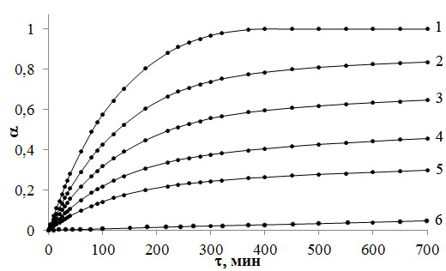
Рис. 2 Зависимость степени превращения пленок висмута толщиной 26 нм от интенсивности падающего света λ = 360 нм: 1) 7·10¹⁵, 2) 5,2·10¹⁵, 3) 3,9·10¹⁵, 4) 2,7·10¹⁵, 5) 1,8·10¹⁵ квант·см⁻²·с⁻¹,
термообработки при Т = 293 К (6).

Кинетические кривые степени превращения пленок висмута разной толщины условно можно разбить на несколько участков (табл. 1): линейный (α = Kτ + A) (кривая 1), обратный логарифмический (K / α = B – lgτ) (кривая 2), кубический (α³ = Kτ + B) (кривая 3) и логарифмический (α = K lg(Bτ + 1)) (кривая 4), где К – константа скорости формирования оксида висмута (III), A и B – постоянные интегрирования, τ – время взаимодействия.
Таблица 1
Зависимость продолжительности линейного, обратного логарифмического, кубического, логарифмического участков от толщины пленок висмута в процессе облучения светом λ = 360 нм интенсивностью
I = 7·10¹⁵ квант·см⁻²·с⁻¹.
d,нм | 3 | 16 | 26 | 40 | 55
α = Kτ + A | 0 – 3мин | 0 – 20мин | 0 – 40мин | 0 – 80мин | 0 – 140мин
 | 3 – 5мин | 20 – 30мин | 40 – 80мин | 80 – 100мин | 140 – 160мин
K/α = B – lgτ | 5 – 8мин | 30 – 50мин | 80 – 100мин | 100 – 140мин | 160 – 240мин
 | 8 – 15мин | 50 – 70мин | 100–120мин | 140 – 180мин | 240 – 500мин
α³ = Kτ + B | 15 – 40мин | 70 – 100мин | 120–240мин | 180 – 370мин | 500 – 1400мин
 | 40 – 55мин | 100–140мин | 240–300мин | 370 – 600мин | 1400–1600мин
α = K lg(Bτ+1) | 55 – 80мин | 140–180мин | 300–370мин | 600 – 960мин | 1600–1800мин

Наличие соответствующих участков, а также их продолжительность определяется толщиной пленок висмута и интенсивностью падающего света. По мере увеличения толщины пленок висмута и уменьшения интенсивности падающего света наблюдается увеличение продолжительности участков кинетических кривых степени превращения.
Для выяснения причин, вызывающих наблюдаемые изменения спектров поглощения и отражения, а также кинетических кривых степени превращения пленок висмута при воздействии света λ = 360 нм были измерены U_{Ф} систем Bi – Bi₂O₃ и КРП. Из анализа результатов измерений КРП и U_{Ф} было установлено, что в области контакта Bi – Bi₂O₃ (из-за несоответствия между работами выхода из контактирующих партнеров) возникает двойной электрический слой. Оцененная напряженность электростатического поля на границе контакта Bi – Bi₂O₃ составляет ~ 10⁶ В/см и уменьшается к наружной поверхности оксидного слоя по мере увеличения толщины оксидной пленки. Полярность U_{Ф} соответствует положительному знаку со стороны оксида висмута (III). Генерация U_{Ф} прямо свидетельствует о перераспределении неравновесных носителей заряда и формировании в процессе облучения пленок висмута гетеросистем Bi – Bi₂O₃, фотоэлектрические процессы, на границе раздела которых обеспечивают наблюдаемые изменения спектров поглощения (рис. 1), а также кинетических кривых степени превращения (рис. 2). На рис. 3 приведена диаграмма энергетических зон системы Bi – Bi₂O₃.
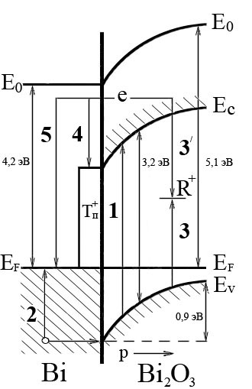
Рис. 3 Диаграмма энергетических зон системы Bi–Bi₂O₃.
E_{V} – уровень потолка валентной зоны, E_{C} – уровень дна зоны проводимости, E_{F} – уровень Ферми,
E₀ – уровень вакуума, T_{П}⁺ – уровни ПЭСК, R⁺ – центр рекомбинации.

Фотохимические проявления фотоэлектрических процессов в таких системах могут быть вызваны перераспределением под действием контактного поля генерированных светом носителей заряда. Эти процессы приведут к существенным изменениям, условий протекания реакции окисления пленок висмута, в системе Bi – Bi₂O₃ по сравнению с окислением в атмосферных условиях.

Работа выполнена в рамках государственного задания Министерства образования и науки Российской федерации № 10.782.2014/K.

Библиографический список
1. Суровой Э.П., Бугерко Л.Н., Суровая В.Э. и др. Кинетические закономерности термических превращений в наноразмерных пленках висмута // Журн. физ. химии. 2012. Т. 86. № 4. С. 702 – 709.
2. Суровой Э.П., Бугерко Л.Н., Суровая В.Э., Бин С.В. Кинетические закономерности термических превращений в наноразмерных пленках никеля // Журн. физ. химии. 2014. Т. 88. № 12. С. 1970 – 1976.
3. Суровой Э.П., Бин С.В., Суровая В.Э., Бугерко Л.Н. Кинетические закономерности термических превращений в наноразмерных пленках свинца // Журн. физ. химии. 2015. Т. 89. № 1. С. 85 – 91.
4. Суровой Э.П., Бугерко Л.Н., Суровая В.Э. Термостимулированные превращения в наноразмерных системах Bi–MoO₃ // Журн. физ. химии. 2013. Т. 87. № 5. С. 842 – 848.
5. Суровой Э.П., Бугерко Л.Н. Термостимулированное газовыделение из систем азид серебра – металл // Химическая физика. 2002. Т. 21. № 7. С. 74 – 78.
6. Суровой Э.П., Титов И.В., Бугерко Л.Н. Исследование состояния поверхности азидов свинца, серебра и таллия в процессе фотолиза методом КРП / Материаловедение. 2005. № 7. С. 15 – 20.
7. Бьюб Р. Фотопроводимость твердых тел. – М.: ИЛ, 1962. – 558 с.

